Филиал муниципального бюджетного общеобразовательного учреждения

«Основная общеобразовательная школа №2 г. Красноармейск в с. Некрасово

Красноармейского района Саратовской области»

«Немецкие слова в русском языке»

**Номинация:** лучший исследовательский проект

**Выполнил:**

Медведев Андрей,

учащийся 6 класса

филиал МБОУ «СОШ №2 г. Красноармейск в с.Некрасово

Красноармейского района Саратовской области»

**Руководитель проекта**

Тлевалиева Марина Максотовна,

учитель немецкого языка

филиал МБОУ «СОШ №2 г. Красноармейск в с.Некрасово

Красноармейского района Саратовской области»

село Некрасово 2024 год

**Содержание**

Введение______________________________________________________3

Глава 1. Теоретическая часть

* 1. История заимствования немецкой лексики в русском языке________5
  2. Немецкая лексика в различных сферах__________________________9

Глава 2. Практическая часть

2.1 Вопросы анкетирования______________________________________12

2.2.Результаты анкетирования_____________________________________13

Заключение_____________________________________________________14

Список информационных источников_______________________________15

Приложение_____________________________________________________16

**Введение**

**Тема** **проекта:** «Немецкие слова в русском языке»

**Актуальность**.

Изучая немецкий язык, мы часто переводим тексты, где встречаются слова, очень похожие на русские. Например, бутерброд (der Butter –масло, das brot – хлеб), вундеркинд (der Wunder –чудо, das Kind – ребенок).

Оказалось, что в русском языке очень много слов, пришедшие из немецкого языка и ставшие практически «родными» в русском языке. Мне стало интересно узнать, когда и как пришли немецкие заимствования в наш язык. Также определить, в какие сферы происходят эти заимствования.

Изучая иностранные языки, В настоящее время проблема заимствований приобрела особую остроту потому, что в современном мире нет языков, словарный состав которых не обогащался бы за счёт иноязычных слов. Следовательно, проблема изучения и употребления иностранных слов является актуальной и в современном русском языке. Действительно, невозможно представить современный язык без заимствованной лексики.

Взаимодействие государства с другими странами даёт возможность для обмена открытиями, достижениями, а также словами в самых различных сферах жизни. Это способствует расширению словаря страны, пополнению его заимствованными словами. Взаимодействие России с Германией исторически всегда было тесным, что повлияло на проникновение немецких слов (германизмов) в русскую лексику.

В обыденной жизни нас окружает множество предметов, наименования которых имеют немецкое происхождение. Зачастую мы не задумываемся над происхождением тех или иных слов, считая их исконно русскими.

Немецкий и русский языки совсем не похожи, потому  что принадлежат к разным языковым группам, германской и славянской. Тем не менее, существует очень много слов, которые одинаково звучат и понимаются как в России, так и в Германии,  и порой не ясно, отчего так. Ответ очевиден: некоторые из них — слова, пришедшие из немецкого языка в русский (и наоборот) во время войны. В наше время заимствование чужестранных слов происходит за счет активного использования интернета, межкультурного общения, доступности материалов на любых языках и особенно новой моде изучать и знать более 3 языков сразу.

**Цель работы:**

1.изучение лексических заимствований из немецкого языка и процесс их освоения русским языком;

2.изучение степени обогащения русской языковой культуры за счет заимствования из германоязычной культуры;

3.выявление области их применения**.**

4.Изучение наиболее употребляемых немецких заимствований в русском языке.

Задачи:

1. Изучить теоретический материал по теме исследования.
2. Определить источники заимствования из немецкого языка.
3. Ознакомиться с культурно-экономическими, историческими предпосылками, способствующими проникновению немецкой лексики в русский язык.
4. Определить, в какие сферы происходит заимствование.
5. Провести анкетирование, опрос обучающихся школы об отношении их к употреблению заимствованных слов.
6. Создать словарик заимствованных слов из немецкого языка.

**Методы исследования:**

1. Сбор и поиск информации.

2.Анализ полученных результатов.

3. Обобщение полученной информации.

**Гипотеза:** Предположим, что в повседневной речи современного школьника присутствует много заимствованной лексики из немецкого языка. И, употребляя данные слова в своей речи, они не замечают их иноязычного происхождения.

**Объект исследования:** Немецкие слова.

**Предмет исследования:** Интеграция немецкой лексики в русский язык.

**Практическая значимость** данной работы состоит в том, что её результаты вызовут определенный интерес к истории взаимодействия языков, выявят причины заимствования русским языком германизмов (немецких слов), привлекут внимание к изучению немецкого языка, а также расширят словарный запас как на немецком, так и на русском языке. Собранные материалы и полученные результаты могут быть использованы на уроках русского языка, немецкого языка, на факультативных занятиях, а также теми, кто интересуется лингвистикой для расширения своего кругозора.

* 1. **Осуществление деятельности по решению проблемы**

**Поиск информации.**

*Выясняя историю возникновения немецких заимствований, мы изучили большой объем информации, для этого много работали в Интернет. В списке используемой литературы и источников я указал сайты, с которыми я работал и обобщил всю информацию.*

**1.1 Что такое заимствованные слова.**

Мы знаем, что слова называют предметы, явления, признаки и действия окружающего мира. Чем больше человек познает мир ( в том числе самого себя), тем больше он открывает в нём нового, и всё новое соответственно называет словами. Весь познанный мир, таким образом, отражается в словарном составе языка. Русский язык по запасу слов является одним из богатейших в мире.

Однако любой язык развивается во взаимодействии с другими языками. Русский народ с древних времен вступал в культурные, торговые, военные, политические связи с другими государствами, что не могло не привести к языковому заимствованию. Постепенно заимствованные слова осваивались в речи и уже не воспринимались как иноязычные.

**Заимствованные слова –** это такие иноязычные слова, которые полностью вошли в лексическую систему русского языка. Они приобрели лексическое значение, фонетическое оформление, грамматические признаки, свойственные русскому языку, употребляются в различных стилях, пишутся буквами русского алфавита.

***Причины заимствования***

В разные исторические периоды активизировались заимствования из других языков как под влиянием внешних (неязыковых), так и внутренних (языковых) причин.

***Внешние причины*** *–* это различные связи между народами. Так, в X в. Киевская Русь приняла христианство от греков. В связи с этим в древнерусский язык вместе с заимствованными религиозными идеями, предметами церковного культа вошло много греческих слов, например: *алтарь, патриарх, демон, икона, келья, монах, лампада, митрополит* и др. Были заимствованы и научные термины, названия предметов греческой культуры, названия растений, месяцев и т. д., например: *математика, история, философия, грамматика, синтаксис, идея, театр, сцена, музей, комедия, трагедия, алфавит, планета, климат, кукла, мак, огурец, свёкла, январь, февраль, декабрь* и др.

С XIII по XV вв. Древняя Русь находилась под монголо-татарским игом. Появились слова из тюркских языков: *амбар, арба, колчан, аркан, башмак, войлок, армяк, кушак, тулуп, каблук, шаровары, лапша, хан, сарафан, карандаш, сарай, сундук, топчан, ярлык.*

В период преобразований Петра I особенно много пришло в русский язык слов из голландского, немецкого, английского, французского языков. Это:

военная лексика: *вербовать, лагерь, вахта, плац, мундир, ефрейтор, орден, солдат, офицер, рота, штурм, гавань, фарватер, бухта, флаг, каюта, матрос, шлюпка, блиндаж, сапер, десант, эскадра, артиллерия;*

термины искусства: *мольберт, ландшафт, штрих, лейтмотив, блик, аншлаг, флейта, танец, балетмейстер* (из немецкого языка); *партер, пьеса, актер, суфлер, антракт, сюжет, балет, жанр* (из французского языка); *бас, тенор, ария, браво, ложа, опера* (из итальянского языка); названия новых предметов быта, одежды: *кухня, бутерброд, вафля, фарш, галстук, картуз (и*з немецкого языка); *кашне, костюм, жилет, пальто, браслет, вуаль, колье, модельер, мебель, комод, буфет, люстра, абажур, крем, мармелад* (из французского языка).

**1.2. История заимствования немецкой лексики в русском языке**

В заимствовании русским языком иноязычных слов в разные эпохи отразилась история нашего народа. Экономические, политические, культурные контакты с другими странами, военные столкновения накладывали свой отпечаток на развитии языка. Уже в глубокую старину русские охотно общались с соседними народами, налаживали с ними связи. Естественно, что на протяжении многих веков в русский язык посредством живого общения проникали иноязычные слова.

Экономические, политические, культурные связи между Германией и Россией существуют с древних времён. Они прослеживаются уже с X-XII веков. В немецком городе Любеке, который со временем возглавил ганзейский торговый союз, русские купцы держали торговый двор еще в XII веке, в свою очередь германские купцы имели Немецкий двор в Новгороде. Связи двух народов усилились в XV веке при Иване III, в XVII веке при царе Алексее Михайловиче. Германские специалисты оказали благотворное влияние на формирование взглядов и личности молодого Петра I. Впоследствии он активно приглашал на службу в Россию немецких инженеров, врачей, офицеров. Преобразование всех сторон русской жизни при Петре I, его реформы, успехи просвещения, развитие науки – все это способствовало обогащению русской лексики иноязычными словами. Это были многочисленные названия новых тогда предметов быта, военные и морские термины, слова из области науки и искусства.

В эпоху Петра I в России появились новые музыкальные инструменты, а в русском языке возникли такие германизмы, как *валторна* (Waldhorn или лесной рог), *горн* (Horn), *клавир* (Klavier), *арфа* (Harfe). В это время проникли в русский язык германизмы музыкальной терминологии: *лейтмотив* (Leitmotiv), *обертон* (Oberton), а также некоторые технические музыкальные термины-германизмы: *гриф* (Griff), *камертон* (Kammerton). В сфере изобразительного искусства русский язык обогатился такими германизмами, как: *грунт* (Grund), *ландшафт* (Landschaft), *штрих* (Strich), *мольберт* (Malbrett); к германизмам из области театра можно отнести слова *аншлаг* (Anschlag), *труппа* (Truppe).

Первый русский ученый Михаил Васильевич Ломоносов считается основателем российской науки, горной промышленности, минералогии и геологии. В своих письмах о горной промышленности и металлургии он использует немецкие названия металлов и полезных ископаемых: *Wismut* «висмут», *Wolfram* «вольфрам», *Gneis* «гнейс», *Quarz* «кварц», *Zink* «цинк», *Spat* «шпат». Также выражения, как *геолог* (Geologist), *металлургия* (Metallurgie), *никель* (Nickel) пришли из немецкого языка.

В XIX веке в русском обществе было модным путешествовать по немецким курортам, предпринимать путешествия в образовательных целях, «себя показать, на мир поглядеть». **Из путешествий, как правило «привозили домой» не только впечатления. Но и новые слова:** *Kutscher* (кучер), *Pekar* (пекарь), *Maljar* (маляр), *Kurort* (курорт), *Fejerwerk* (фейерверк), *Wanna* (ванна).  
В XIX веке в России бурно развивается журналистика и писательская деятельность. Знакомясь с разными проявлениями культуры Германии, в частности, с ее философией, писатели России не могли не испытывать и ее определенного влияния. В этот период появились такие слова, как *der Absatz* абзац, *der Anschlag* - аншлаг, *das Wunderkind* - вундеркинд, *die Scheibe* – шайба и т.д.

В конце XIX - начале XX века русский язык пополнился большим числом новых иноязычных слов, относящихся главным образом к общественно-политической и социально-экономической терминологии. Это было связано с поступающим развитием в России капитализма, а вместе с ним - революционного движения, с проникновением из немецкоязычных стран различных политических теорий и учений. Заимствованная лексика имела, в основном, характер интернациональной терминологии: политические понятия: *der Bundesrat* - бундесрат, *der Streikbrecher* - штрейкбрехер и т.д.; научные термины и философские понятия: *der Übermensch* - сверхчеловек, *die Weltanschauung* - мировоззрение и т.д.; технические термины: *der Ventil* - вентиль, *die Kegelbahn* кегельбан и т.д.

Характерной особенностью периода Великой Отечественной войны является использование в разговорной речи, публицистике и некоторых других письменных стилях «обрусевших» германизмов для обозначения видов боевой техники, организаций, служб, должностей в гитлеровской армии, частей немецкого стратегического плана. Это такие слова, как: *мессершмитт, фаустпатрон, фердинанд, фокке-вульф, юнкерс, абвер, вервольф, гауптман, группенфюрер, фюрер, блицкриг, арбайтсмат, фельдкомендатура, фольксдойче, рейхскомиссар, генералкомиссар.* Все эти обозначения использовались большей частью в качестве экзотизмов.

В 50–70-е годы XX в. в русском языке появились в основном германизмы специального характера, научные термины (*пробанд, шютте*), технические термины (*зигмашина, леникс, крейцмейсель, трог, шноркель, цанга*), полиграфические термины: (*бильдрук, дигисет, гобель, кант*), музыкальные термины (*тонарм, тонмейстер, флексатон*).

С активизацией деловых, научных, торговых, культурных связей в конце XX века между странами российские специалисты получили возможность трудиться за рубежом, обмениваясь не только опытом, но и лексикой. В этот период русский язык пополняется различными тематическими группами слов из немецкого языка: общественно-политические термины: *der Kreistag* - крейстаг, либерализация, *der Landtag* - ландтаг, *die Munizipalität* - муниципалитет и т.д.; термины, принадлежащие к экономической и торгово-финансовой сфере: *die Bundesbank* - бундесбанк, *die Wirtschaftswunder* - виртшафтсвундер, *der Gastarbeiter* – гастарбайтер; наименования инструментов, стройматериалов, металлоизделий из сферы техники и строительства: *der Schweller* - швеллер, *der Schiefer* - шифер и т.д.; научные термины: *der Introvert* - интроверт, *die Trendwörter* – трендовые слова, *der Kitsch -*  китч и т.д.; спортивный термины – *der Blitztournier* - блицтурнир, *die Bundesliga* - бундеслига, *die Naturbahn* – натурбан и тд.

На протяжении многих веков в русский язык посредством живого общения проникали иноязычные слова,обозначавшие многие понятия. Многие из них, заимствованные в глубокой древности, настолько укоренились в нашей речи, что уже не ощущаются как иноязычные.

**1.2. Немецкая лексика в различных сферах**

Многие иностранные слова, заимствованные русским языком в далеком прошлом, настолько им усвоены, что их происхождение обнаруживается только с помощью этимологического анализа. При детальном изучении можно обнаружить, что нас окружает огромное количество слов, пришедших из других языков.

**Военная сфера:** такое слово как *«блицкриг»* знакомо нам из курса истории. Пошло оно из среды высшего командования Третьего Рейха. В переводе с немецкого блицкриг (Blizkrieg, от Bliz – «молния» и Krieg – «война») означает «молниеносная война». Стратегия военных действий основана на внезапном прорыве линии фронта противника крупными механизированными соединениями и уничтожения его «мозгового центра» - столицы и ставки главнокомандующего.

Слово *«ефрейтор».* Ефрейтор – воинское звание, присваиваемое обученным военнослужащим рядового состава за воинские отличия. Впервые оно стало присваиваться проверенным и опытным солдатам в Германии, Австрии и Швейцарии еще в XVI веке. Значение слово « ефрейтор» в переводе с немецкого – «освобожденный», что пишется как Gefreiter. Дело в том, что ефрейтором полагалось освобождение от некоторых солдатских обязанностей. Между тем носитель этого звания оставался солдат.

**Медицина:** слово *«бинт»* заимствовано в первой половине XIX века из немецкого языка, где Binde – бинт, повязка (производное от binde – перевязывать, связывать).

Слово *«шприц»* (нем. Spritze, от spritzen – брызгать), медицинский инструмент для введения (впрыскивания) в организм лекарственных веществ, отсасывания из полостей (плевры, сустава и др.) жидкостей (гной, кровь, выпот и др.) и т.п.

**Одежда и мода:** слово *«парикмахер»* заимствовано в начале XVIII века из немецкого языка, где Perückenmacher – сложение Perücke «парик» и Macher «мастер» ( от machen «делать»). Парикмахер буквально – «изготовитель париков».

Слово *«туфля»* заимствовано в Петровскую эпоху из немецкого языка, где t

Tuffel «туфля, башмак».

**Кухня и еда:** слово *«дуршлаг»* заимствованно из немецкого языка, где Durchschlag произведено от durchschlagen – «пробивать», ведь это изделие имеет днище, испещренное отверстиями.

Слово *«картофель»* заимствовано из немецкого языка - Kartoffel, в который пришло из итальянского - Tartufolo (трюфель). Картофелем называют съедобный корнеплод, завезенный европейцами из Америки в XVI веке. Свое название он получил из-за сходства с трюфелем.

Подводя итоги, хотелось бы сказать, что при переходе из чужого языка в русский проходит процесс освоения: графический, фонетический, грамматический, лексический. Редко слово усваивалось русским языком в том виде, в каком оно бытовало в языке-источнике. Многие заимствованные слова из немецкого языка настолько прочно вошли в повседневную русскую речь, что, кажется, они всегда были русскими. Процесс заимствования в языке беспрерывен, так как российский народ продолжает жить в экономическом, политическом, культурном, научно-техническом контакте с народами других стран. И, если употреблять заимствованное слово к месту, разумно, то оно обогащает нашу речь, делает ее точной и выразительной.

**Глава 2. Практическая часть**

**2.1 Вопросы анкетирования**

Чтобы узнать отношение учеников нашей школы к заимствованным словам и понять, насколько хорошо они знают значение германизмов, которые часто используются в русской речи, я провел анкетирование среди учеников 5-9 классов.

Для анализа были предложены самые употребительные слова, заимствованные из немецкого языка: бант, бутерброд, ванна, вафля, веер, вундеркинд, галстук, глазурь, картофель, кастрюля, клякса, лагерь, ландшафт, маршрут, парикмахер, рюкзак, тарелка, фартук, фейерверк, шприц.

Был составлен опросник по теме проекта:

1. Знаете ли вы значение этих слов?

2. Употребляете ли вы эти слова в своей речи? (часто, редко, иногда)

3. Знаете ли вы, что эти слова заимствованы из немецкого языка?

4. Как вы считаете, засоряют ли заимствованные слова русский язык?

По результатам анкетирования выяснилось, что из 15 опрошенных 13 человека знают значение выше представленных слов, а 2 человека не могли определить лексическое значение этих слов.

13 человек часто употребляют в своей речи выше представленные слова, а 2 человек редко.

9 человек знают, что эти слова заимствованы из немецкого языка, а 6 не знают.

Все участники опроса считают, что эти слова не засоряют русский язык.

|  |
| --- |
| 2.3. Оформление результатов  Я составил небольшой словарик немецкий заимствований и уверен, что изучать немецкий язык станет интереснее. |
|  |
| 2.5. Оценка результатов и процесса проектной деятельности |

Заимствованные слова так естественно вошли в русскую речь, так часто нами употребляются в обыденной речи, что кажется, будто они всегда были исконно русскими. Проведенное анкетирование показало, что заимствованные немецкие слова давно обрусели и воспринимаются нами как исконно-русские. Это значит, что они стали частью нашего русского языка, они понятны нам, не вызывают трудностей в произношении, употребляются в различных стилях и не затрудняют общение. Без этих слов нам трудно было бы выражать свои мысли, и мы уже не можем без них обходиться в повседневной жизни.

**Заключение**

Словарный запас русского языка состоит из разных лексических единиц. Самый древний пласт составляют исконно – русские слова, которые можно назвать самобытными.

Древний славянин обозначил этими словами то, с чем он соприкасался в своей жизни ежедневно:

*рожь, ночь, город, деревня, дочь, мать, сын, отец, радость, боль, корова, снег, ветер, молодой, хороший*

Но русский народ не жил изолированно, рядом жили соседние народы. Шла активная торговля, обмен товарами, устанавливались территориальные и культурные взаимоотношения с различными народами Запада и Востока. Следствием этих исторических связей является усвоение новых понятий и названий этих понятий. Заимствования появляются в результате территориальных контактов, обмена культурной и научной информацией.

Многие не одобряют использование германизмов, англицизмов и других заимствованных слов в повседневной речи и изо всех сил борются за сохранение чистоты родного языка, но иногда использование интернационализмов неизбежно. Прогресс неумолим, каждый день изобретаются новые вещи и приспособления, которые получают уникальные названия и русских аналогов не имеют. Остановить этот почти невозможно, поэтому мы должны хотя бы знать, откуда произошли слова, которые мы используем каждый день и что они на самом деле значат.

Наша современная жизнь наполнена иностранными словами. Они так глубоко вошли в наш обиход, что, разговаривая между собой, мы не замечаем их иностранного происхождения. Они стали частью нашего русского языка, они понятны нам, не вызывают трудностей в произношении, употребляются в различных стилях и не затрудняют общение. Действительно, роль заимствованных немецких слов в русском языке очень велика. Речь современного русского человека невозможно представить без заимствованных немецких слов. Многие из немецких слов настолько прочно вошли в повседневную русскую речь, что, кажется, они всегда были русскими:

* некоторые немецкие заимствования пополняют синонимические ресурсы современного русского языка;
* но самое большое количество немецких заимствований применяетсякак термины в определённых сферах производства и быта.

По характеру и объему заимствований в русском языке можно отследить пути исторического развития языка, то есть пути международных путешествий, связей и научного развития, и, как следствие, скрещение русской лексики и фразеологии с другими языками. Наблюдение за переходом слов и фраз из какого-либо иностранного языка в русский язык помогает понять историю русского языка, как литературного, так и диалектов.

Заимствование слов из других языков - естественный, необходимый и реально существующий процесс, который обусловлен международными связями. Однако обилие в речи неосвоенных, непонятных широкому кругу людей иностранных слов затрудняет общение. Мы считаем, что бороться надо не с самими заимствованиями, а со злоупотреблением ими или с неуместным их применением.

Наша гипотеза подтвердилась: в повседневной речи современного школьника присутствует много заимствованной лексики из немецкого языка. И, употребляя данные слова в своей речи, они не замечают их иноязычного происхождения.

Задачи исследовательской работы выполнены, цель достигнута.

В заключение я хочу процитировать слова немецкого писателя Вольфганга Гёте: «Кто не знает иностранных языков, ничего не знает и о своём собственном».

**Список информационных источников**

1. Толковый словарь русского языка: В 4 т. — М.: Сов. энцикл.: ОГИЗ, 1935—1940 Т. 1: А — Кюрины / Сост. Г. О. Винокур, Б. А. Ларин, С. И. Ожегов, Б. В. Томашевский, Д. Н. Ушаков. Под ред. Д. Н. Ушакова. — М.: Гос. ин-т "Сов. энцикл."; ОГИЗ, 1935. — 1562 стб.
2. <https://zaimstvovannie_slova_v_sovremennoj_rechi_104013.html>
3. <https://russkiiyazyk.ru/leksika/zaimstvovannye-slova-v-sovremennoy-rechi.html>
4. <https://deutschpro.ru/leksika/zaimstvovannye-slova-iz-nemetskogo-yazyka.htm>
5. <https://gufo.me>
6. <https://ushakovdictionary.ru>

**Приложение**

**Словарик распространенных немецких слов в русском языке**

**Бант** (Der Band)

БАНТ, банта, ·муж. (·нем. Band — Лента). Лента, сложенная в виде нескольких перетянутых по середине петель.

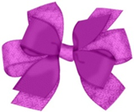

**Бутерброд** (Das Butterbrot)

БУТЕРБР’ОД, бутерброда, ·муж. (·нем. Butterbrot, ·букв. хлеб с маслом). Ломтик хлеба с маслом или с какой-нибудь закуской



**Ванна** (Der Wanne)

В’АННА, ванны, ·жен. (·нем. Wanne). 1. Большой, продолговатый сосуд для купанья или лечения.

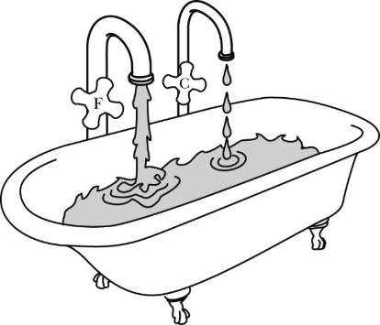

**Вафля** (Der Waffel)

В’АФЛЯ, вафли, род. мн. вафель, ·жен. (·нем. Waffel). Тонкое сухое печенье из муки на сливках и яйцах с клетчатым оттиском на поверхности.

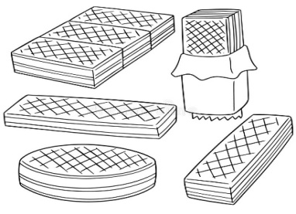

**Веер** (Der Facher)

В’ЕЕР, веера, мн. веера, ·муж. (от ·нем. Facher). Небольшое, обыкн. складное, опахало для навевания на себя прохлады.

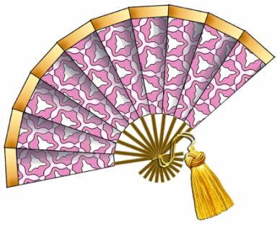

**Вундеркинд** (Das Wunderkind)

ВУНДЕРК’ИНД, вундеркинда, ·муж. (·нем. Wunderkind, ·букв. чудо-ребенок). Ребенок или подросток, проявляющий необыкновенные умственные или художественные дарования.



**Картофель** (Die Kartoffel)

КАРТ’ОФЕЛЬ, картофеля, мн. нет, ·муж. (·нем. Kartoffel). 1. Растение с растущими в земле и употребляемыми в пищу клубнями.

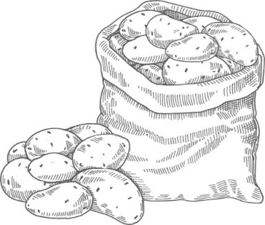

**Кастрюля** (Der Kasserolle)

Металлическая посуда, обычно цилиндрической формы, для варки кушанья. (От нем. Kasserolle).

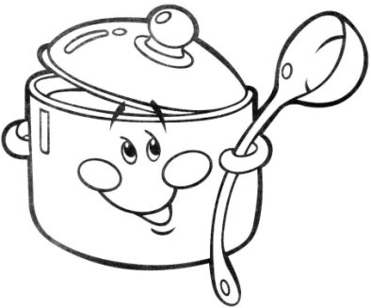

**Клякса** (Der Klecsk)

КЛ’ЯКСА, кляксы, ·жен. (·нем. Klecks). Чернильная капля или чернильное пятно на бумаге.



**Лагерь** (Das Lager)

Л’АГЕРЬ, лагеря, мн. и (лагеря ·прост.), ·муж. (·нем. Lager). Стоянка войск, по большей части временная, под открытым небом, в палатках.

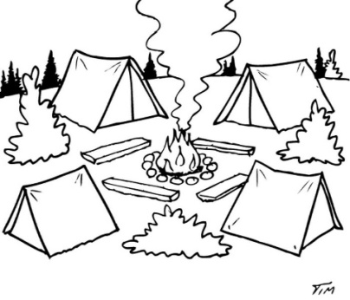

**Маршрут** (Die Marschroute)

МАРШР’УТ, маршрута, ·муж. (·нем. Marschroute). Заранее намеченный путь следования с указанием основных пунктов.

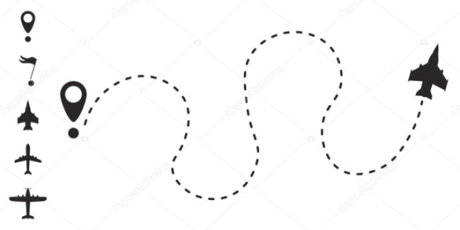

**Парикмахер** (Der Peruckenmacher)

ПАРИКМ’АХЕР, парикмахера, ·муж. (от ·нем. Peruckenmacher — мастер, делающий парики). Мастер, занимающийся стрижкой, бритьем и прической волос.



**Рюкзак** (Der Rucksack)

РЮКЗ’АК, рюкзака, ·муж. (·нем. Rucksack). Заплечный мешок для вещей, употр. туристами.



**Тарелка** (Der Taller)

ТАР’ЕЛКА, тарелки, ·жен. (от ·нем. Teller). 1. Столовая посуда круглой формы с плоским дном и приподнятыми краями, служащая для еды с нее.



**Фартук** (Das Fartuch)

Ф’АРТУК, фартука, ·муж. (·нем. Fahrtuch, ·букв. дорожный платок). 1. То же, что передник.



**Фейерверк** (Das Feuerwerk)

ФЕЙЕРВ’ЕРК, фейерверка, ·муж. (·нем. Feuerwerk). 1. Изделия из горючих составов, дающие декоративные цветные огневые эффекты.



**Шприц** (Das Spitzen)

ШПРИЦ, шприца, ·муж. (·нем. Spritze). Прибор для подкожных впрыскиваний в виде снабженного поршнем цилиндра с полой иглой.

